Pořadové číslo  pro potřeby ÚAP: 1 | Obec: BÍLÁ | Kód obce  563901

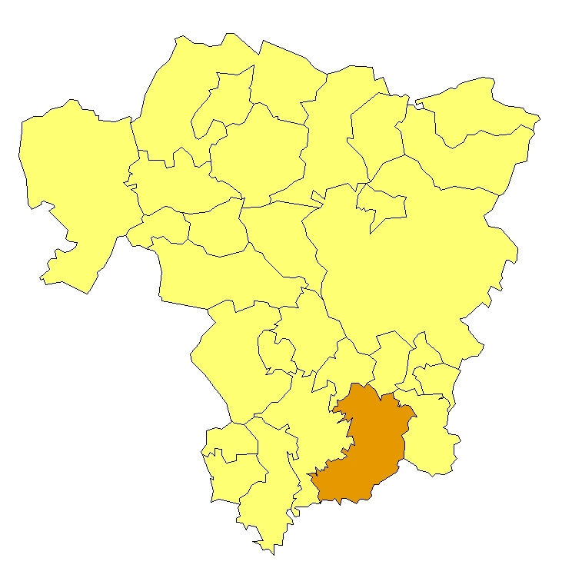 | Základní údaje o obci  Počet obyvatel: 837 (k 31. 12. 2009)  Rozloha k. ú.: 26,36 km², tj. 2 636 ha  Základní ekonomické údaje  Míra nezaměstnanosti: 10,9 %  (k 31. 12. 2009)  Ekonomicky aktivní obyvatelstvo: 393  Zaměstnanost v sekundárním sektoru: 40 %  Zaměstnanost v terciárním sektoru: 33 %  Index vzdělanosti: 1,37  Základní občanská vybavenost  Mateřská škola  Poloha obce v ORP Liberec: jih

Obecná východiska
- Obec má zpracován místní program obnovy vesnice.
- Ze závěrů dotazníkového průzkumu vyplývají hlavní rozvojové záměry obce:
- dostavba kanalizace a výstavba ČOV Bílá a ČOV Vlčetín a rekonstrukce vodovodu Trávníček;
- rekonstrukce sítě nízkého a vysokého napětí Trávníček, Chvalčovice a Dehtáry (majetek Energetiky);
- oprava silnice III. třídy Český Dub – Hradčany – Trávníček a Libíč – Trávníček – Kohoutovice;
- rekonstrukce, průběžné opravy a modernizace zpevněných MK;
- dokončení sportovního areálu v Bílé a vybudování ubytovacích kapacit;
- likvidace náletových dřevin z okolí komunikace a intravilánů obcí;
- výsadba nových pásů zeleně a alejí, asanace černých skládek.

Zaměstnanost
Hodnocení zaměstnanosti vychází z ukazatele vývoj míry registrované nezaměstnanosti k 31. 12. od roku 2000 do roku 2009. Do roku 2008 se míra nezaměstnanosti držela na relativně nízké úrovni, ale v důsledku hospodářské krize lze vypozorovat vysoký nárůst nezaměstnanosti v roce 2009.
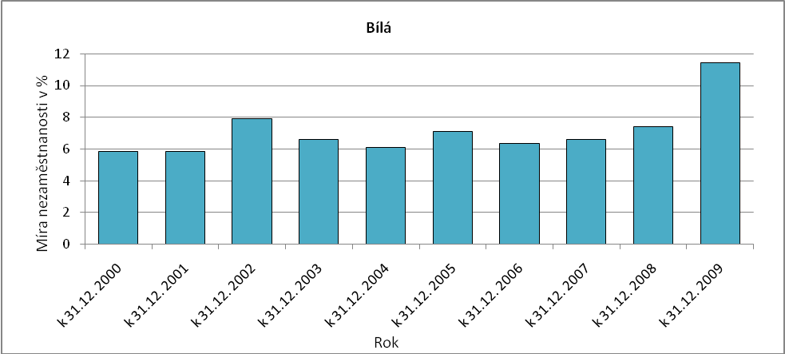
Obr. Bílá-1: Vývoj míry nezaměstnanosti v % k 31. 12. roku
Zdroj: ČSÚ, MPSV
Ekonomická aktivita
Dle databáze registru ekonomických subjektů (ARES) se v obci k 16. 4. 2010 nacházelo 330 ekonomických subjektů, z toho bylo 249 aktivních subjektů. Největší firmy působí v odvětvích zemědělské výroby a zpracovatelského průmyslu. Dle počtu zaměstnanců se většinou jedná o malé a střední podniky.

Tab. Bílá-1: Přehled ekonomických subjektů s největším počtem zaměstnanců
Hl. předmět podnikání CZ-NACE | Popis oboru | Firma | Sídlo | Počet zaměstnanců
015000 | Smíšené hospodářství | Agro Bílá, a.s. | 46343 Bílá 33 | 50 - 99
289900 | Výroba ostatních strojů pro speciální účely j. n. | BM-BOHEMIAMODELL, s.r.o. | 46343 Bílá - Vlčetín 69 | 6 - 9
841100 | Všeobecné činnosti veřejné správy | Obec Bílá | 46343 Bílá | 6 - 9
711200 | Inženýrské činnosti a související technické poradenství | L-PROJEKT LIBEREC, s.r.o. | 46343 Bílá 16 | 1 - 5
024000 | Podpůrné činnosti pro lesnictví | Ještědská lesní, s.r.o. | 46342 Bílá - Kocourov 12 | 1 - 5
561000 | Stravování v restauracích, u stánků a v mobilních zařízeních | Spojka s.r.o. | 46343 Bílá, Bílá-Chvalčovice č.16 | Neuvedeno
Zdroj: databáze MF, ARES

V obci se kromě výše uvedených ekonomických subjektů nachází dle dotazníkového šetření závod firmy Profil Technik s.r.o. (se sídlem v Hodkovicích nad Mohelkou), zabývající se výrobou plastových oken a zimních zahrad. Sídlo firmy je evidováno v jiné obci, do které plyne daňová výtěžnost z jejích příjmů. Nicméně pro obec Bílá je firma významná tím, že zde poskytuje cca 40 pracovních míst.

Celkový počet ekonomicky aktivního obyvatelstva je 393, přičemž největší část obyvatelstva je zaměstnána v sekundárním sektoru, viz obr. Bílá-2.

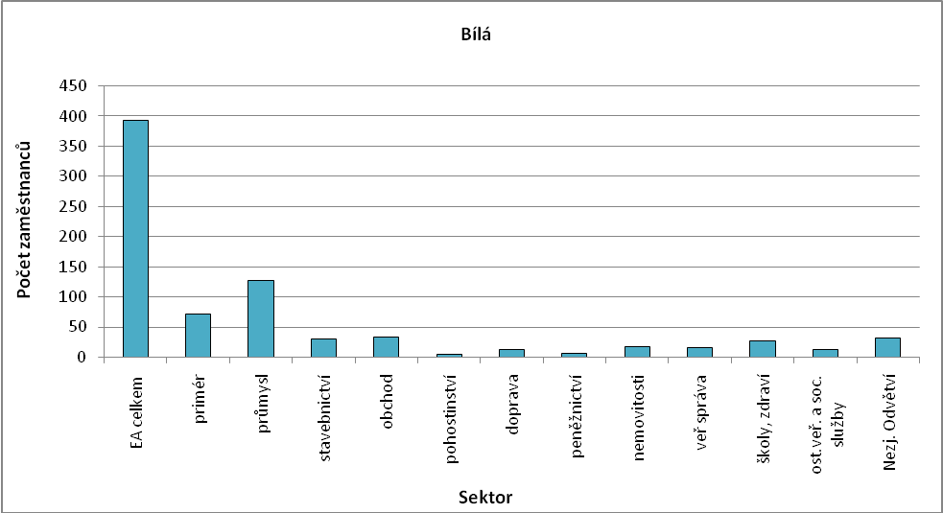
Obr. Bílá-2: Struktura ekonomiky
Zdroj: ČSÚ, SLBD, 2001

Zemědělská výroba
Nejvýznamnější firmou v obci v oblasti zemědělství je firma Agro Bílá, a.s. Mezi její hlavní podnikatelské aktivity patří chov dojnic s produkcí mléka, výkrm prasat, produkce zemědělských komodit jako jsou obilniny a řepka olejná. Jako vedlejší podnikatelskou činnost provozuje textilní výrobu.
Ostatní výroba
V obci je přibližně polovina z ekonomicky aktivního obyvatelstva podnikateli – fyzickými osobami. Celkem se k 31. 12. roku 2006 jednalo o 173 OSVČ, z toho bylo 128 podnikatelů – fyzických osob, 44 samostatně hospodařících zemědělců a 1 ostatní FO se svobodným zaměstnáním. V obci se nachází jeden středně velký podnikatelský subjekt, významná je dojížďka obyvatel za zaměstnáním do Českého Dubu, Hodkovic nad Mohelkou a Mladé Boleslavi.

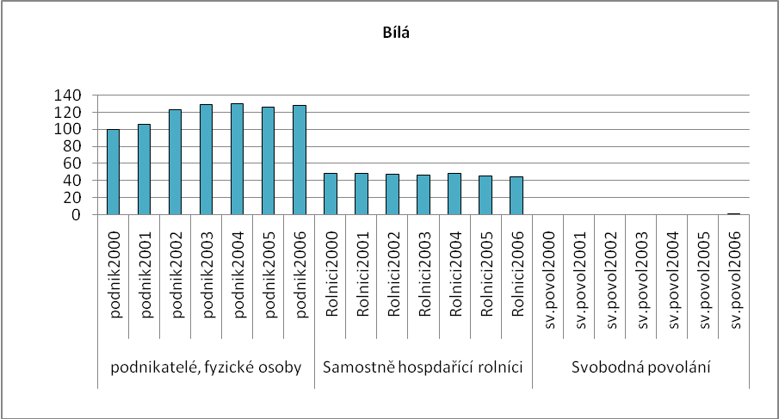
Obr. Bílá-3: Vývoj počtu podnikatelů FO nezapsaných v obchodním rejstříku
Zdroj: ČSÚ

Brownfieldy / Opuštěné výrobní areály a objekty
Dle dotazníkového průzkumu z dubna 2010 jsou mezi lokality typu brownfields zařazeny opuštěné kravíny v Petrašovicích a Dehtárech.

Potenciál rozvoje obce
Hodnocení silných a slabých stránek obce bylo provedeno dle jednotlivých faktorů hospodářského rozvoje (viz RURÚ – ekonomický pilíř) a následně porovnáno s pořadím poslední obce České republiky, která ještě nemá v daném faktoru problémy (na základě stanovené hranice dynamiky rozvoje). Na základě provedeného hodnocení lze konstatovat, že významně slabými faktory jsou v obci faktor F3 - osídlení a F5 - občanská vybavenost. Mezi silnější faktory patří F7 - udržitelný rozvoj prostředí. Ostatní faktory se pohybují kolem (nad) stanovené hodnoty hranice dynamiky rozvoje. Viz obr. Bílá-4.
Ve faktoru osídlení se odráží nízká hustota osídlení, počet obyvatel obce se postupně snižuje. Kromě mateřské školy se v obci nenachází žádné jiné školské ani zdravotnické zařízení. Obec vykazuje poměrně vysokou zaměstnanost v primárním sektoru, zaměstnanost v sekundárním sektoru se pohybuje zhruba na republikovém průměru. Zaměstnanost v terciárním sektoru je podprůměrná. Vzdělanost obyvatelstva vykazuje vysoké zastoupení obyvatel jen se základním vzděláním, podíl vysokoškoláků je silně podprůměrný. Negativem je rovněž chybějící technická infrastruktura, limitující rozvoj bytové výstavby.

Obr. Bílá-4: Dynamika hospodářského rozvoje obce (srovnání pořadí v rámci ČR)
Zdroj: Výzkum EF (HF) TUL (data za rok 2006), projekt č. WD-30-07-1

Závěry, Doporučení, Okruhy problémů k řešení
- Dominantním zaměstnavatelským sektorem pro obec je zpracovatelský průmysl, silné postavení vykazuje rovněž zemědělská výroba.
- Míra nezaměstnanosti se v obci poměrně rychle zvyšuje. Další vývoj je dán zejména ochotou obyvatelstva vyjíždět za prací, což je podmíněnou dopravní dostupností obce, kterou je třeba udržet a dále zlepšovat.
- Z perspektivy zaměstnanosti je nepříznivým faktorem vysoký podíl obyvatelstva jen se základním vzděláním.
- Je třeba podpořit bytovou výstavbu v obci zejména dokončením technické infrastruktury (kanalizace napojená na ČOV, rekonstrukce sítě NN). V opačném případě hrozí postupné vylidnění obce.
- Věková struktura obyvatelstva je příznivá, v obci výrazně převažuje předproduktivní složka obyvatelstva nad poproduktivní.
- Je třeba sanovat existující lokality brownfieldů (skládka odpadů bývalého AOZ, opuštěné kravíny, nedostavěný objekt služeb).
- Potenciál rozvoje obce lze spatřovat v rozvoji turistického ruchu (agroturistika, cykloturistika), případně v rekreačním zázemí pro Liberec a Mladou Boleslav.

Silné stránky | - existence mateřské školy  - příznivá věková struktura obyvatelstva  - funkční zemědělská výroba  - fungující spolkový život
- absence zařízení občanské vybavenosti  - nízká hustota osídlení  - chybějící kanalizace s napojením na ČOV  - chybějící plynofikace  - chybějící zařízení cestovního ruchu  - vysoký podíl obyvatelstva se základním vzděláním | Slabé stránky
Příležitosti | - dobrý stav životního prostředí  - zpracovaný program obnovy vesnice  - dostavba infrastruktury (kanalizace a ČOV)  - dokončení sportovního areálu v Bílé  - rekonstrukce bývalého statku v majetku obce na ubytovací kapacity  - rozvoj agroturistiky a cykloturistiky
- opuštěné zemědělské areály a skládka odpadů  - postupný úbytek počtu obyvatel  - vylidňování obce  - nedostatek pracovních příležitostí  - zhoršení dopravní obslužnosti obce | Hrozby

